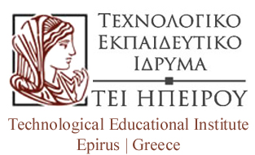 | 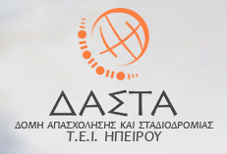 | 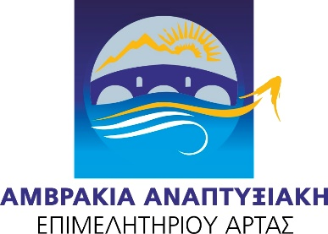
ΠΡΟΣΚΛΗΣΗ
Το Γραφείο Διασύνδεσης του ΤΕΙ Ηπείρου σε συνεργασία με την Αναπτυξιακή Εταιρεία του Επιμελητηρίου Άρτας «ΑΜΒΡΑΚΙΑ ΑΝΑΠΤΥΞΙΑΚΗ» έχει τη τιμή να σας προσκαλέσει στη παρουσίαση του βιβλίου:
«Προοπτική Ανάπτυξης της Ελαιοκομίας της Ηπείρου στο πλαίσιο της ανοικτής αγοράς της Ελλάδας και του Κόσμου»
το οποίο συντάχθηκε από τον κ. Βασίλειο Ζαμπούνη σε συνεργασία με ομάδα επιστημόνων του ΤΕΙ Ηπείρου με επικεφαλής τον Καθηγητή του Τμήματος Τεχνολόγων Γεωπόνων κ. Γεώργιο Μάνο.
Η μελέτη αυτή έχει ως βασικό σκοπό να εμπνεύσει του νέους, κυρίως, αγρότες τόσο της Ηπείρου όσο και των γειτονικών περιοχών, όπως της Δυτικής Ελλάδας, σχετικά με την αειφόρο και αποδοτική αξιοποίηση της ελιάς και των προϊόντων της.
Η παρουσίαση θα πραγματοποιηθεί τη Δευτέρα 29 Σεπτεμβρίου 2014 στο αμφιθέατρο του Επιμελητηρίου Άρτας (Πλατεία Εθνικής Αντιστάσεως, Άρτα) και ώρα: 19:00 – 20:30.
Το ΤΕΙ Ηπείρου με συνεχείς δράσεις προσπαθεί να συμβάλλει ουσιαστικά στην ανάπτυξη του πρωτογενούς τομέα της ευρύτερης περιοχής της Ηπείρου. Αρωγός σε αυτή την προσπάθεια του Ιδρύματος είναι το Επιμελητήριο Άρτας, με το οποίο υπάρχει στενή και εποικοδομητική συνεργασία.

